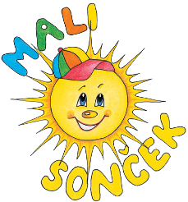

PRIJAVNI OBRAZEC
BREZPLAČNI OBNOVITVENI SEMINAR ZA ŠPORTNO/GIBALNI PROGRAM MALI SONČEK

Prijavljam se (ime in priimek z velikimi črkami) ________________________ zaposlena v vrtcu _______________ na brezplačni obnovitveni seminar Mali sonček.
Termin in lokacija: ______________________________________
e-naslov: ______________________________
GSM: ______________________________
Datum prijave: __________________________
Podpis: ______________________________

